BÀI 8 : EM VỚI ÔNG BÀ, CHA MẸ (tiết 2)
Bài tập 1: Dựa vào nội dung câu chuyện “Quà tặng mẹ”, con hãy đánh dấu + vào ô trống trước những câu trả lời phù hợp:
Câu 1: Nhi đã làm gì để có quà tặng sinh nhật mẹ?
Làm một tấm thiếp Mua một bó hoa

Vẽ một bức tranh Gieo hạt giống hoa vào chậu.

Câu 2:Việc làm của Nhi thể hiện điều gì?
Nhi rất thích trồng hoa.
Nhi rất yêu và quan tâm đến mẹ.

Muốn đem lại niềm vui cho mẹ.

Tặng mẹ món quà mẹ thích.

Bài tập 2: Con hãy vẽ mặt cười dưới tranh thể hiện hành vi con đồng tình và mặt mếu dưới tranh thể hiện hành vi con không đồng tình.

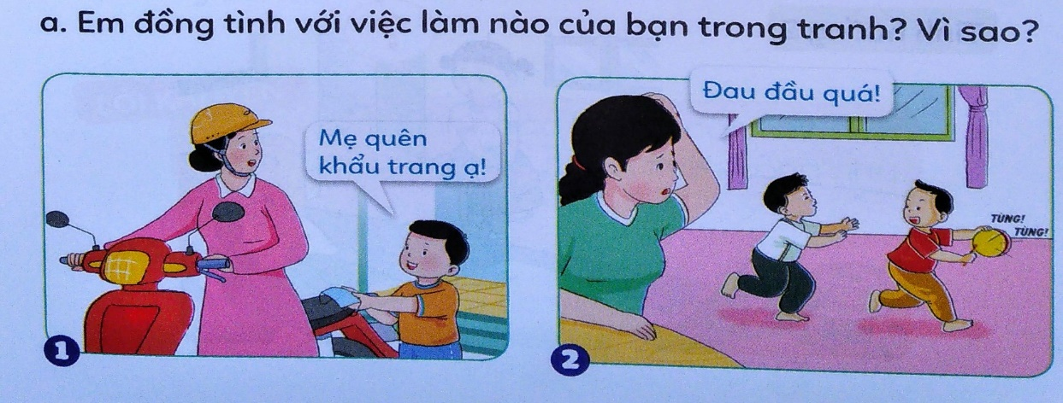 | 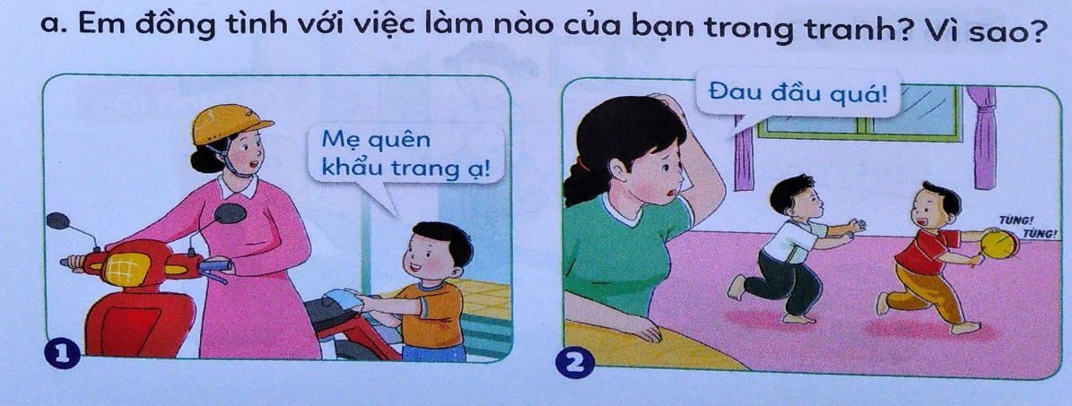
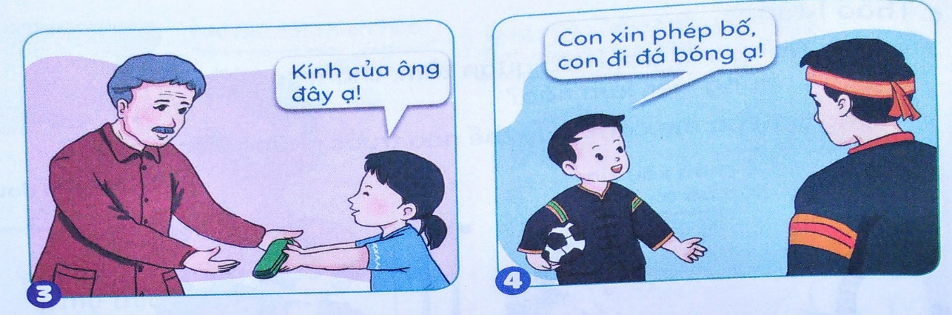 | 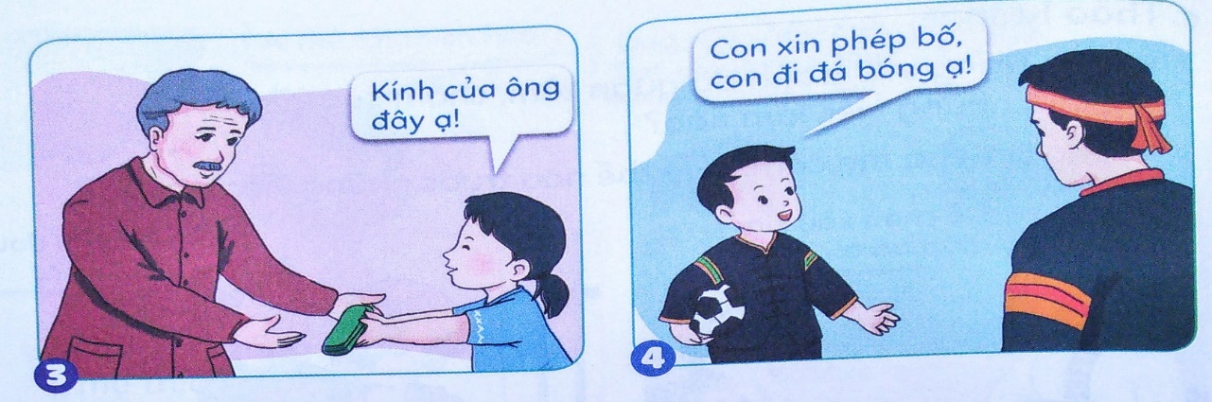
Bài tập 3: Con hãy đánh dấu + vào trước những cách ứng xử phù hợp trong mỗi tình huống dưới đây:

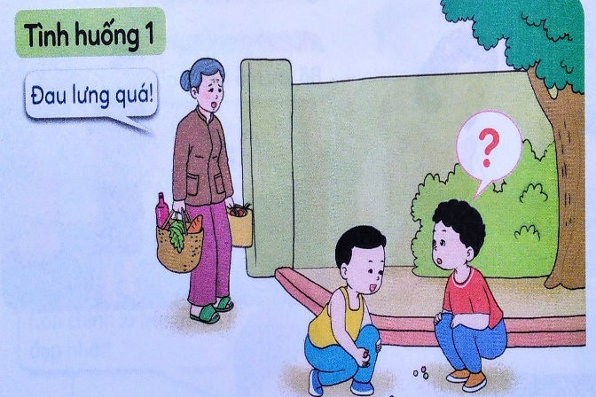 | Mải chơi với bạn, không để ý đến bà.  Chào bà và xách làn giúp bà.  Lục túi bà đòi quà.  Lấy nước mời bà uống.
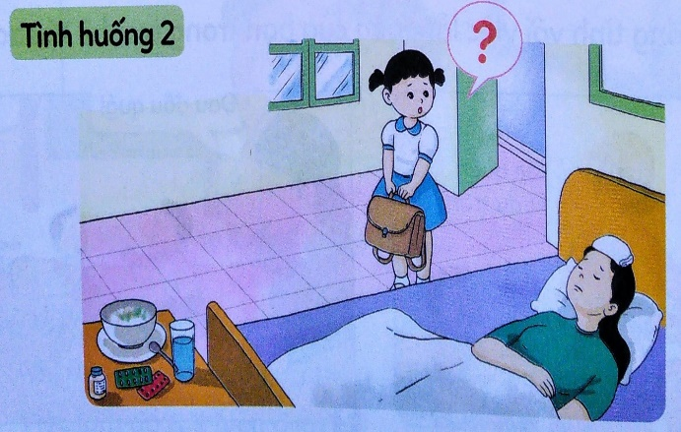 |  | Cất cặp sách và đi chơi với bạn.  Hỏi thăm xem mẹ đau ở đâu.  Bóp chân, bóp tay cho mẹ.  Lấy nước cho mẹ uống thuốc.
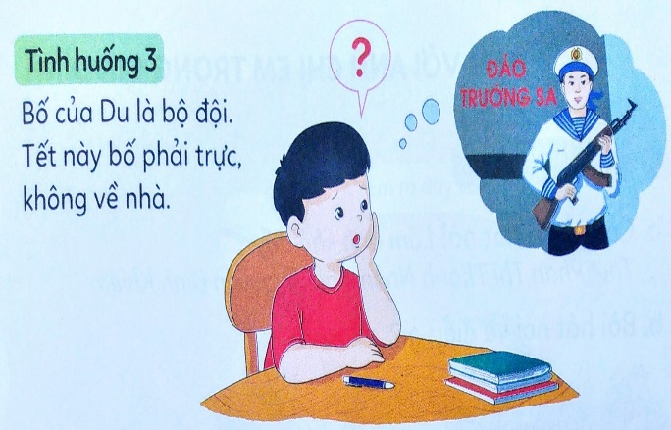 |  | Gọi điện hỏi thăm sức khỏe của bố  Viết thư kể thành tích học tập của c con cho bố biết.  Gọi điện thoại kể chuyện vui ở  nhà cho bố nghe.  Gọi điện thoại giục bố về.
Bài tập 4: Con hãy vẽ chân dung ông/bà/bố/mẹ hoặc làm một tấm thiệp để tặng ông/bà/bố/mẹ.

